2.1 Επιφανειακή άρδευση

2.1.1 Επιφανειακή άρδευση με αυλάκια

Με τη μέθοδο αυτή το αρδευτικό νερό σε μικρές κατά κανόνα παροχές, ρέει μέσα σε αυλάκια που κατασκευάζονται μεταξύ των γραμμών των καλλιεργουμένων φυτών. Τα αρδευτικά αυλάκια μπορούν να κατασκευαστούν ακολουθώντας την κλίση του εδάφους ή τις ισοϋψείς του εδάφους με κάποια μικρή κλίση φυσικά, για να μπορεί το νερό να ρέει μέσα σ’ αυτά έτσι, ώστε να μην προκαλείται διάβρωσή τους. Παράλληλα επιδιώκεται η ομοιόμορφη διήθηση του νερού και η μείωση των απωλειών λόγω βαθιάς διηθήσεως και απορροής. Μια ποικιλία αρδευτικών αυλακιών φαίνεται στα σχήματα …
Η τροφοδοσία των αυλακιών μπορεί να γίνει και με σιφώνια. …

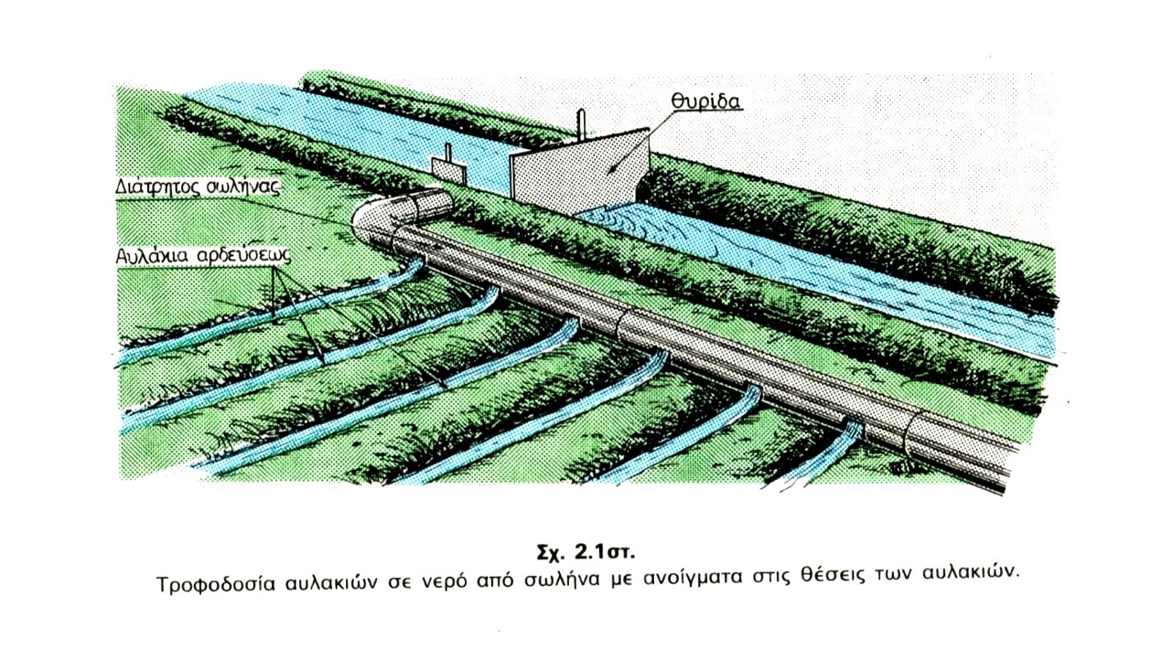

α) Απόσταση μεταξύ των αυλακιών
Η απόσταση μεταξύ των αυλακιών είναι κυρίως συνάρτηση της κοκκομετρικής συστάσεως του εδάφους, που επηρεάζει άμεσα την πλάγια και κατακόρυφη διήθηση του νερού. …
β) Μήκος των αρδευτικών αυλακιών.
Το μήκος των αυλακιών βρίσκεται σε άμεση σχέση με την ταχύτητα διηθήσεως του εδάφους. Όσο μεγαλύτερη είναι η ταχύτητα διηθήσεως τόσο μικρότερο πρέπει να είναι το μήκος των αυλακιών και αντίστροφα, όσο μικρότερη είναι η ταχύτητα διηθήσεως τόσο μεγαλύτερο μπορεί να είναι το μήκος των αυλακιών. Έτσι, στην περίπτωση π.χ. αμμωδών εδαφών τα επιτρεπόμενα μήκη αυλακιών πρέπει να είναι μικρά, γιατί αλλιώς έχομε μεγάλες απώλειες νερού λόγω βαθιάς διηθήσεώς του στο έδαφος, ενώ αντίθετα στην περίπτωση αργιλωδών εδαφών τα μήκη μπορεί να είναι πολύ μεγαλύτερα.

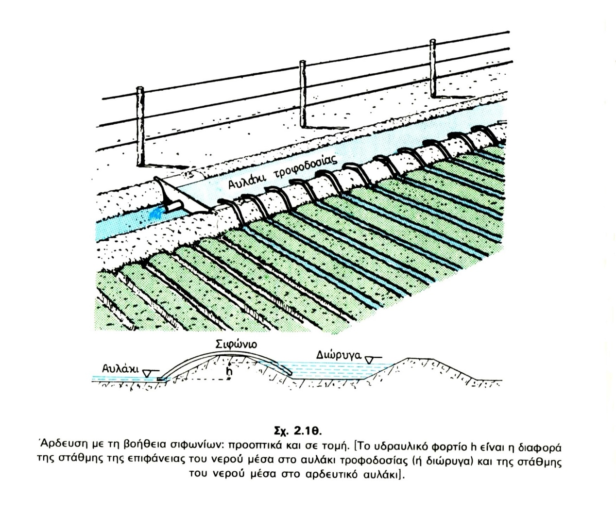

Ο ρόλος του μήκους των αυλακιών είναι σημαντικός για την επιλογή του συστήματος αρδεύσεως. Μήκη αυλακιών μικρότερα από 60 m, δεν επιτρέπουν την επιφανειακή άρδευση με αυλάκια, γιατί θα έχομε μεγάλη απώλεια καλλιεργήσιμης γης που καταλαμβάνεται από αυτά. Επίσης το μικρό μήκος των αυλακιών, μικραίνει την απόσταση μεταξύ των τριτευουσών διωρύγων, που, όπως έχομε αναφέρει, αποτελούν την τελευταία τάξη των αρδευτικών διωρύγων, οι οποίες τροφοδοτούν τα αυλάκια με νερό. Έτσι, καταλήγομε σ’ ένα πυκνό δίκτυο αυλακιών και διωρύγων που κάνει τη μέθοδο αντιοικονομική.
Για να βρεθεί το ιδανικό μήκος των αυλακιών, έγιναν κατά καιρούς πολλές προσπάθειες. Ως παράδειγμα αναφέρομε τον Griddle. Ο Griddle με βάση το χρόνο Τα που απαιτείται για να διηθηθεί η αναγκαία ποσότητα νερού στο βάθος που καθορίζεται από το βάθος του κύριου ριζοστρώματος των φυτών, καθόρισε ότι ο χρόνος διαδρομής t του νερού για να φθάσει από την αρχή (κεφαλή) ως το τέλος του αυλακιού, είναι ίσος με το 1/4 του Τ. Στη συνέχεια, με τη βοήθεια ειδικού διαγράμματος για κάθε περίπτωση της μορφής του σχήματος 2.1ιγ καθόρισε το μήκος του αυλακιού για διάφορες παροχές μικρότερες από τη μέγιστη επιτρεπτή…..

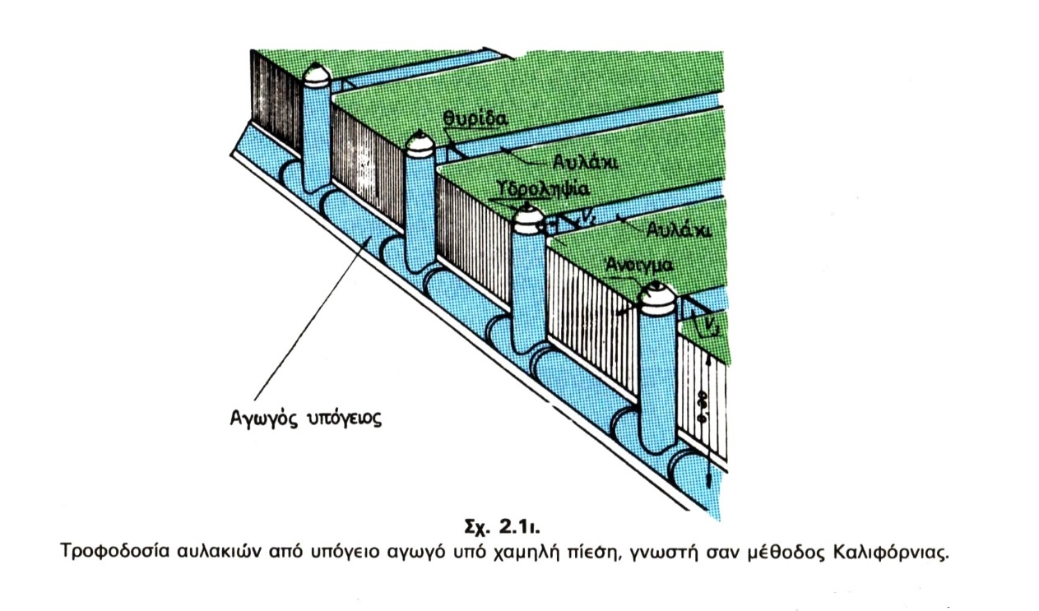

«Αρδεύσεις, στραγγίσεις και προστασία εδαφών» Παναγιώτου Γ. Καρακατσούλη, καθηγητού Γεωργικής Υδραυλικής Ανωτάτης Γεωπονικής Σχολής Αθηνών. Ίδρυμα Ευγενίδου, Αθήνα 1954, σελ. 36-43

